**Kάνω εξάσκηση για τον διαδικτυακό διαγωνισμό ορθογραφίας.**

Διαβάζω από το βιβλίο «Ο ραφτάκος των λέξεων» τη σελίδα 16 και γράφω:

1. Τρία ρήματα και τα κλίνω (το παράδειγμα θα σε βοηθήσει)

|  |  |  |  |  |
| --- | --- | --- | --- | --- |
| εγώ | μεγαλών**ω** | Click or tap here to enter text. | Click or tap here to enter text. | Click or tap here to enter text. |
| εσύ | μεγαλών**εις** | Click or tap here to enter text. | Click or tap here to enter text. | Click or tap here to enter text. |
| αυτός/ή/ό | μεγαλών**ει** | Click or tap here to enter text. | Click or tap here to enter text. | Click or tap here to enter text. |
| εμείς | μεγαλών**ουμε** | Click or tap here to enter text. | Click or tap here to enter text. | Click or tap here to enter text. |
| εσείς | μεγαλών**ετε** | Click or tap here to enter text. | Click or tap here to enter text. | Click or tap here to enter text. |
| αυτοί | μεγαλών**ουν** | Click or tap here to enter text. | Click or tap here to enter text. | Click or tap here to enter text. |

1. Τρία ουσιαστικά και τα κλίνω (το παράδειγμα θα σε βοηθήσει)

|  |  |  |  |  |
| --- | --- | --- | --- | --- |
| ΕΝΙΚΟΣ ΑΡΙΘΜΟΣ | | | | |
| ονομαστική | Ο ράφτ**ης** | Click or tap here to enter text. | Click or tap here to enter text. | Click or tap here to enter text. |
| γενική | Του ράφτ**η** | Click or tap here to enter text. | Click or tap here to enter text. | Click or tap here to enter text. |
| αιτιατική | Τον ράφτ**η** | Click or tap here to enter text. | Click or tap here to enter text. | Click or tap here to enter text. |
| Κλητική | -ράφτ**η** | Click or tap here to enter text. | Click or tap here to enter text. | Click or tap here to enter text. |
| ΠΛΗΘΥΝΤΙΚΟΣ ΑΡΙΘΜΟΣ | | | | |
| ονομαστική | Οι ράφτ**ες** | Click or tap here to enter text. | Click or tap here to enter text. | Click or tap here to enter text. |
| γενική | Των ραφτ**ών** | Click or tap here to enter text. | Click or tap here to enter text. | Click or tap here to enter text. |
| αιτιατική | Τους ράφτ**ες** | Click or tap here to enter text. | Click or tap here to enter text. | Click or tap here to enter text. |
| κλητική | -ράφτ**ες** | Click or tap here to enter text. | Click or tap here to enter text. | Click or tap here to enter text. |

1. Γράφω ξανά την πρόταση στον **αντίθετο αριθμό** (το παράδειγμα θα σε βοηθήσει).

ΠΑΡΑΔΕΙΓΜΑ

Έκλεισαν οι δουλειές και τα σχολεία.

Έκλεισε η δουλειά και το σχολείο.

1. Οι κάτοικοι κλείστηκαν στα σπίτια τους και πάσχιζαν να ζεσταθούν.

Click or tap here to enter text.

1. Δοκίμασαν ηλεκτρικές κουβέρτες και θερμάστρες, πουπουλένια παπλώματα και θερμοφόρες.

Click or tap here to enter text.



4.Διαβάζω τη σελίδα 20,21 και επιλέγω το σωστό. Κάνω κλικ στο σωστό κουτάκι.

Ολόκληρη η πόλη βγήκε στον __________________

Α.  δρώμο

Β. δρόμο

Γ. δρόμω

Κι αμέσως άρχισαν να του μιλούν _________ μαζί.

Α. όλη

Β. όλοι

Γ. ώλοι

Το είχα ξεχάσει ____________ το γκρι παλτό.

Α. αφτό

Β. αυτό

Γ. Αυτό

Εγώ ____________ ένα κασκόλ χρωματιστό.

Α. ίχα

Β.ήχα

Γ.είχα

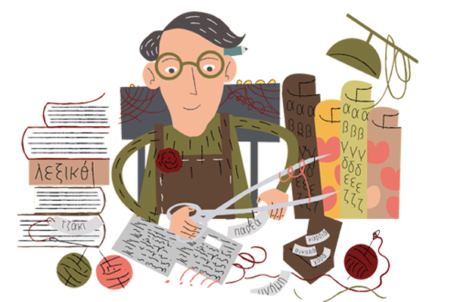

1. Διαβάζω τη σελίδα 24 και συμπληρώνω με το σωστό η,ι,οι,ει,ο,ω.

Α. Δεν πρόφταινε να ράβClick or tap here to enter text. , να πλέκ Click or tap here to enter text. και να διαλέγ Click or tap here to enter text. προσεκτικά τις λέξεις.

Β. Κι όσο κι αν μεγάλωνε η πόλ Click or tap here to enter text. τους, δεν

τClick or tap here to enter text.ν ξέχασαν ποτέ ξανά.

Γ. Κι εκείνος φύλαξε καλά τClick or tap here to enter text.ς τέχνης του το μυστικClick or tap here to enter text. .

Δ. Συνέχισε να ντύνClick or tap here to enter text. μεγάλους και μικρούς με τα μοναδικά του ρούχα.

Ε. Κι έζησαν αυτClick or tap here to enter text.καλά κι εμείς καλύτερα.

